工具工程打包

1. 在工具工程toolProject的ant部分添加脚本

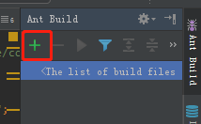选择 server\tools\ant\tools.xml

然后双击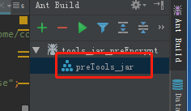构建预备jar，（注意：如果只修改 java代码，必须要build或者运行一次以后才换编译出class文件，这样ant build才有效）

1. 如果你是第一次打包,先下载好jdk8，并且设置环境变量JAVA_HOME8

然后安装apache-maven,

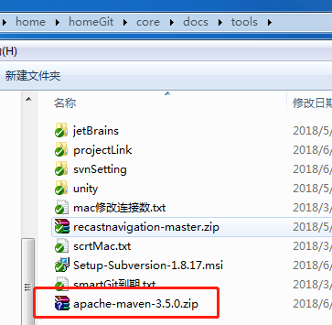

解压到一个目录后，在环境变量Path中添加apache-maven-3.5.0\bin目录

然后进入server\tools\preJar目录,需要先执行

preMakeTools.bat,(需要按两次回车,中间一次,完成一次),

1. 然后在toolProject上，添加执行makeTools.bat的快捷方式

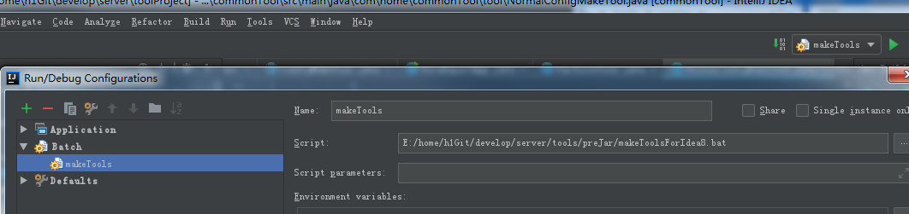 执行makeTools.bat,完成工具打包